INFORME TRIMESTRAL

ENERO- FEBRERO- MARZO 2020

(Correspondiente al segundo período de actividades)

LIC. VICENTE PINTO RAMÍREZ
REGIDOR PRESIDENTE DE LA COMISIÓN EDILICIA PERMANENTE
DE DESARROLLO HUMANO, SALUD PÚBLICA E HIGIENE Y
COMBATE A LAS ADICCIONES.

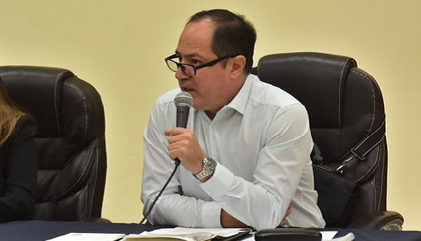

LIC. VICENTE PINTO RAMÍREZ

REGIDOR PRESIDENTE DE LA COMISIÓN EDILICIA PERMANENTE
DE DESARROLLO HUMANO, SALUD PÚBLICA E HIGIENE Y
COMBATE A LAS ADICCIONES.

INFORMACIÓN GENERAL

- Presidente de la H. Comisión Edilicia Permanente de Desarrollo Humano, Salud Pública e Higiene y Combate a las Adicciones.

- Vocal de la H. Comisión Edilicia Permanente de Agua Potable y Saneamiento.

- Vocal de la H. Comisión Edilicia Permanente de Desarrollo Económico y Turismo.

- Vocal de la H. Comisión Edilicia Permanente de Espectáculos Públicos e Inspección y Vigilancia.

- Vocal de la H. Comisión Edilicia Permanente de Transparencia, Acceso a la Información Pública, Combate a la Corrupción y Protección de Datos Personales.

INFORME DE ACTIVIDADES
ENERO 2020

EN PARQUE LOS GUAYABOS
INAUGURACIÓN PARQUE LINEAL ARROYO LOS GUAYABOS
09/01/2020

EN SALA DE AYUNTAMIENTO
SESIÓN SOLEMNE DE AYUNTAMIENTO No. 15
ENTREGA DE TÍTULOS DE PROPIEDAD DE LOS INMUEBLES DENOMINADOS PRESIDENCIA MUNICIPAL Y CENTRO HISTÓRICO
09/01/2020
REUNIÓN DE TRABAJO CON EL MAESTRO FELIPE DE JESUS ALATORRE SANDOVAL
10/01/2020
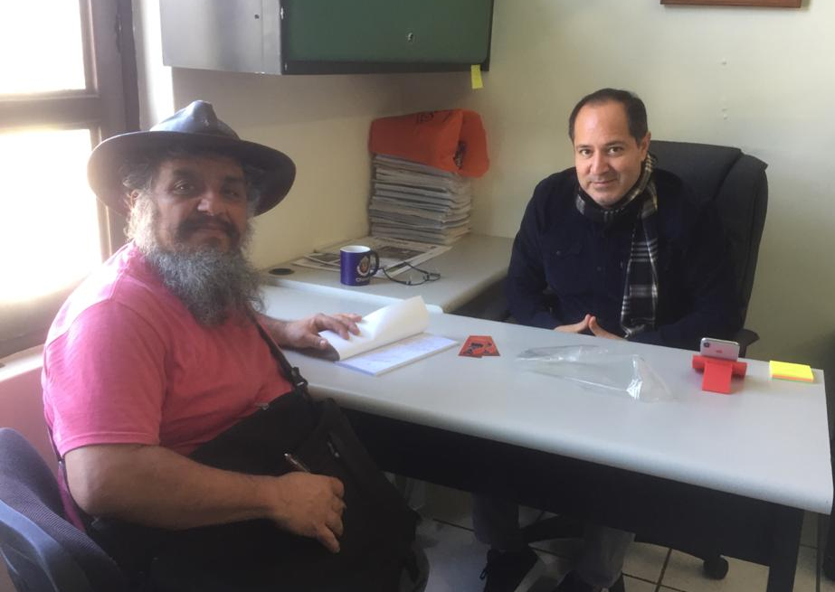
EN SALA DE AYUNTAMIENTO
SESIÓN SOLEMNE DE AYUNTAMIENTO No.16
RECONOCIMIENTO A ENFERMERAS QUE HAN BRINDADO SU SERVICIO POR MAS DE 20 AÑOS EN EL MUNICIPIO DE ZAPOTLAN EL GRANDE, JALISCO.
15/01/2020
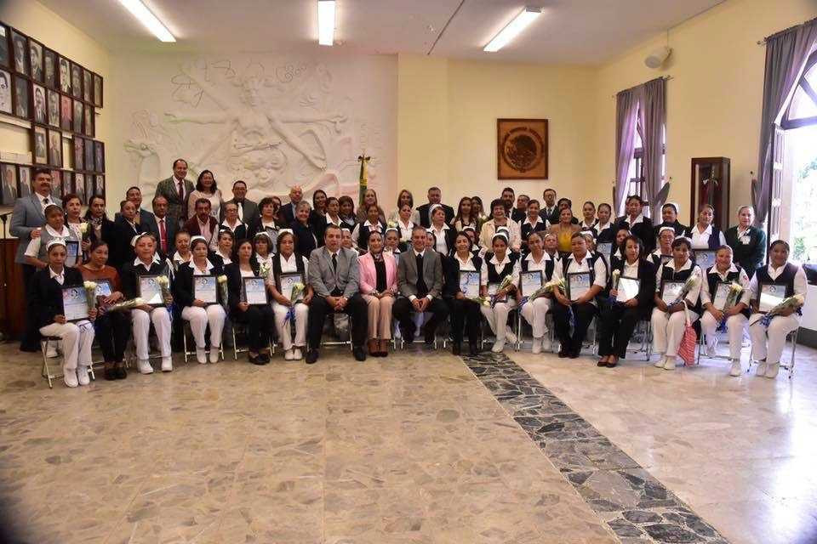 | 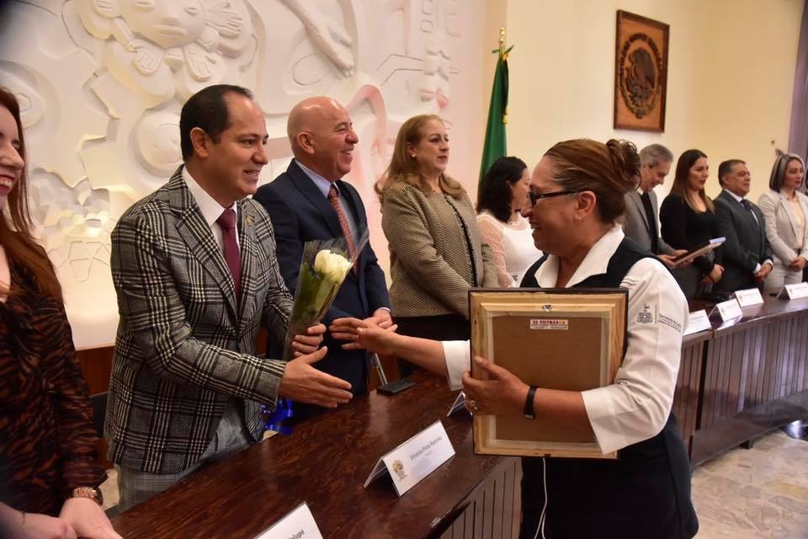

EN PLAZA LAS FUENTES DEL JARDIN MUNICIPAL
ENTREGA DE APOYOS “JALISCO REVIVE TU HOGAR” POR EL GOBERNADOR ENRRIQUE ALFARO
16/01/2020
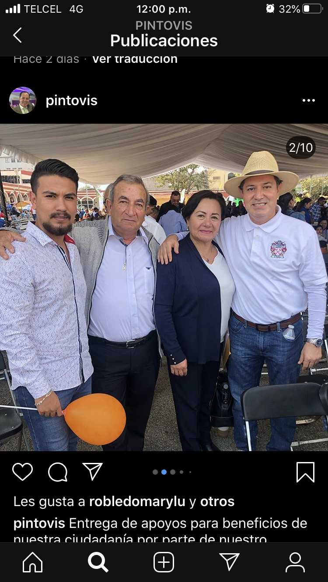
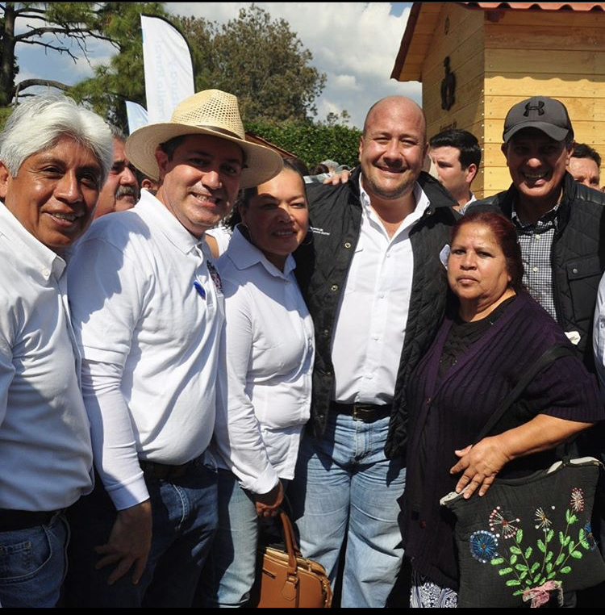

EN SALA DE AYUNTAMIENTO
SESIÓN EXTRAORDINARIA No. 45
En esta sesión se aprobó la Iniciativa que propone seleccionados para conformar el CONSEJO MUNICIPAL DE LA JUVENTUD y toma de protesta ante el Pleno del Ayuntamiento.
20/01/2020

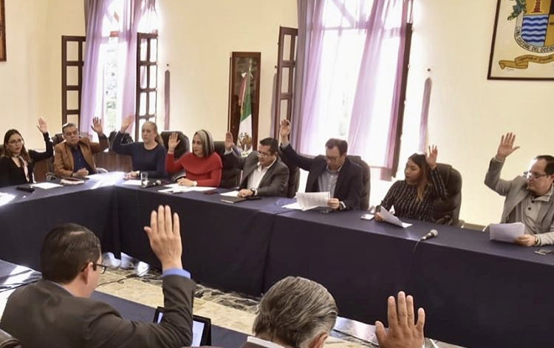 | 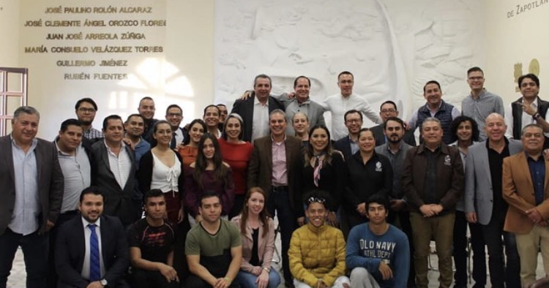

EN SALA “MARÍA ELENA LARIOS”
SESIÓN ORDINARIA No. 11 DE COMISIÓN DE DESARROLLO HUMANO, SALUD PÚBLICA E HIGIENE Y COMBATE A LAS ADICCIONES.
Se informó acerca de los acuerdos legislativos AC-LEG-664-LXII-19 Y AC-LEG-717-LXII-19
23/01/2020
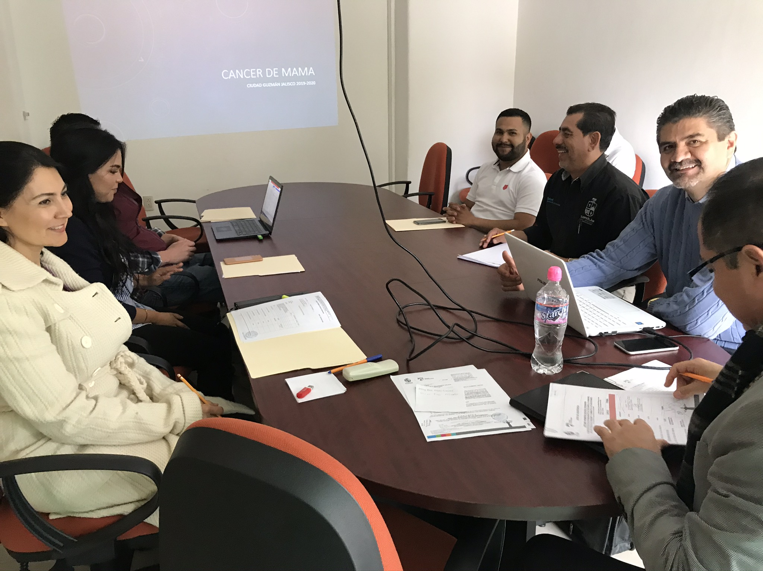

EN EL MUNICIPIO DE ZAPOTLÁN
CARRERA “4º MEDIO MARATÓN”
26/01/2020
EN SALA DE AYUNTAMIENTO
SESIÓN SOLEMNE DE AYUNTAMIENTO No.17
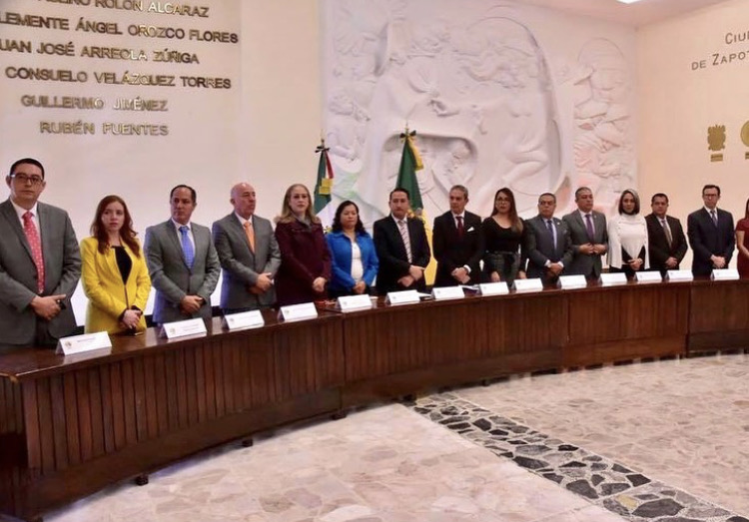
CONMEMORACIÓN DEL 196 ANIVERSARIO DE SER CIUDAD
28/01/2020
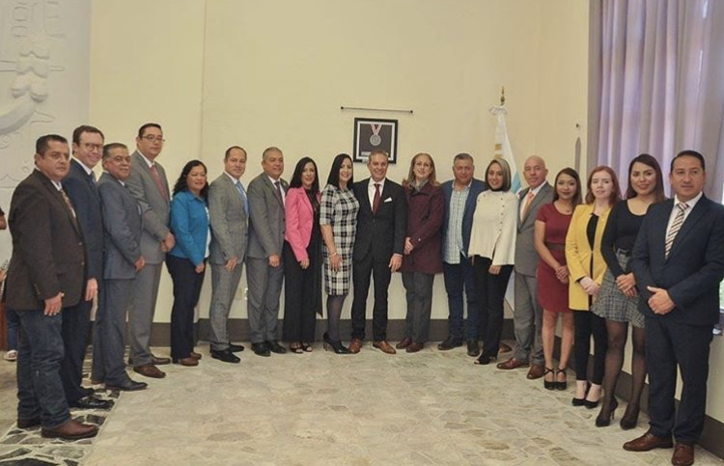

EN EL PATIO DE PRESIDENICA MUNICIPAL
“FIRMA CONVENIO HEMOVIDA”
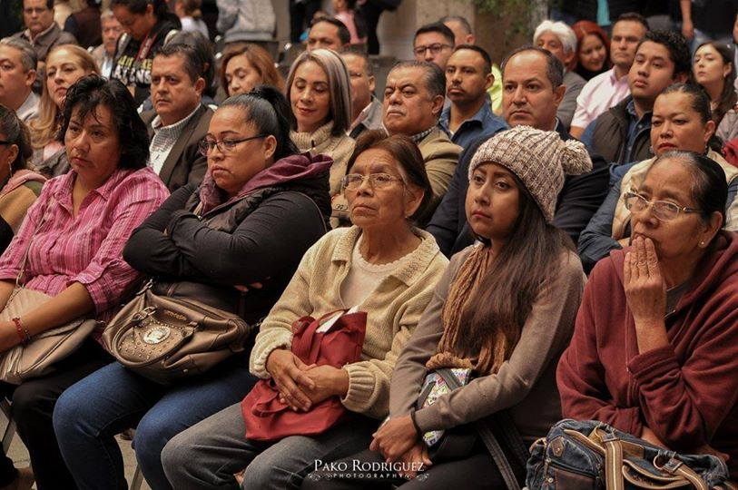
29/01/2020

EN COLEGIO CERVANTES
196 ANIVERSARIO DE APROBACION DE ACTA CONSTITUTIVA DE LA FEDERACION MEXICANA (1824)
30/01/2020

SIN EVIDENCIA

FEBRERO

EN EL JARDIN MUNICIPAL

ENTREGA DE APOYO A VENDEDORES AMBULANTES

04/02/2020

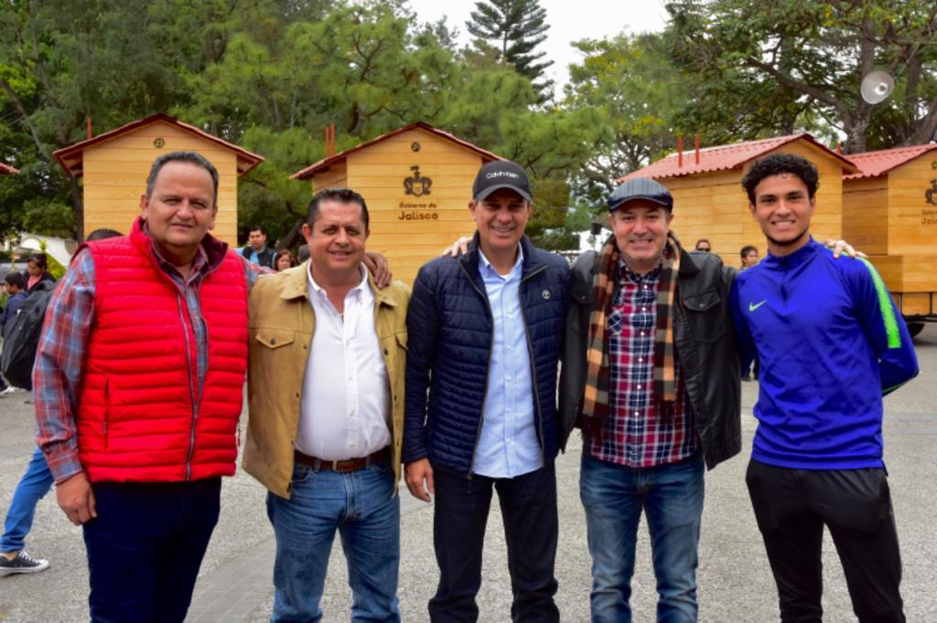

EN ESCUELA RUBÉN FUENTES

REUNIÓN ORDINARIA DEL CONSEJO MUNICIPAL DE SALUD

07/02/2020
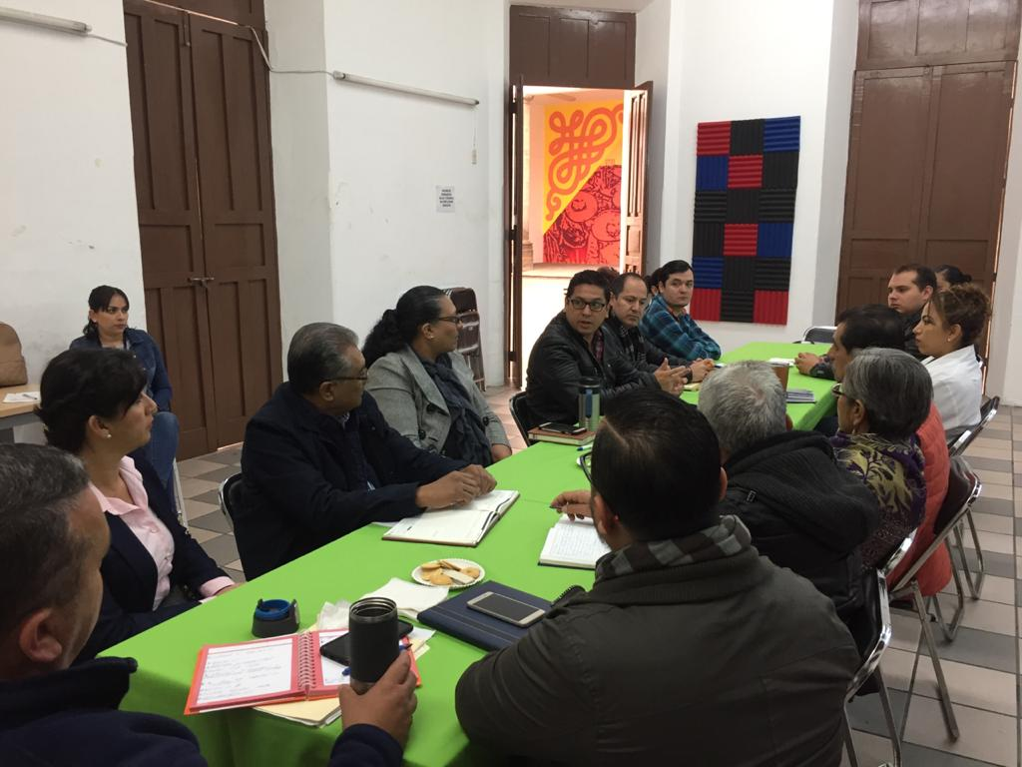

EN SALA DE AYUNTAMIENTO

SESIÓN ORDINARIA DE AYUNTAMIENTO No.12

Presenté Dictamen que resuelve en relación a los Acuerdos Legislativos AC-LEG-664-LXII-19 y AC-LEG-717-XLII-19
10/02/2020

SALA DE AYUNTAMIENTO
SESIÓN SOLEMNE DE AYUNTAMIENTO No. 18
Conmemoración del Centenario de la fundación de la Cámara de Comercio
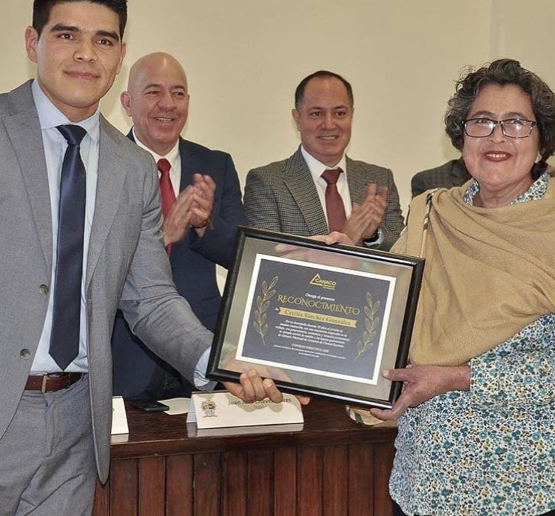
14/02/2020
EN SALA DE REGIDORES
ATENCION AL PÚBLICO
18/02/2020
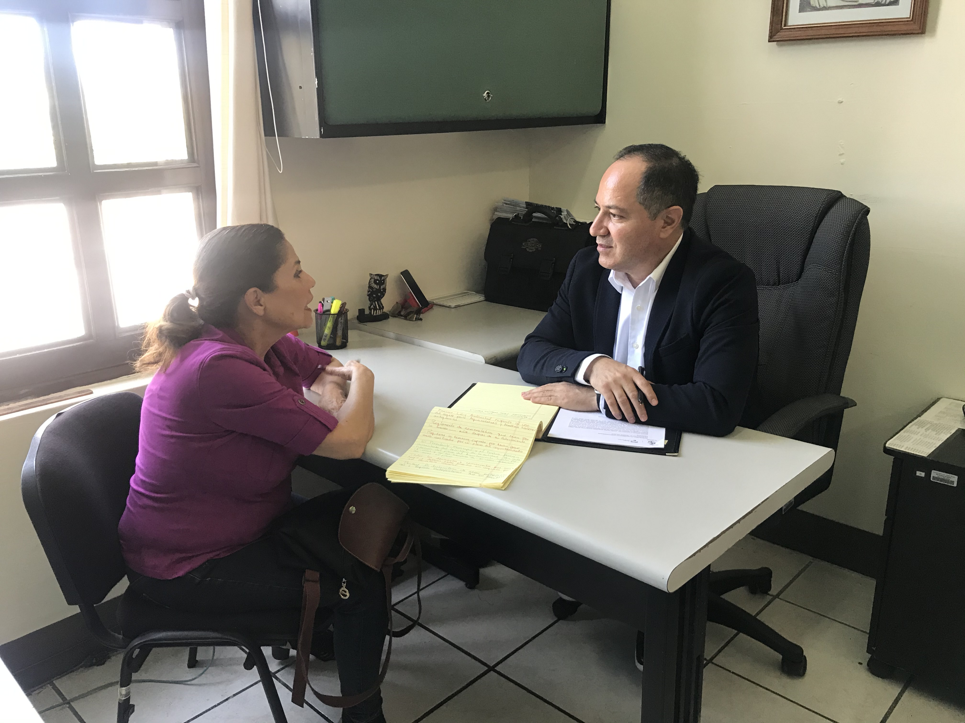

SALA DE AYUNTAMIENTO
SESIÓN EXTRAORDINARIA DE AYUNTAMIENTO No. 46
En esta Sesión se autoriza la adhesión para la participación y ejecución del programa RECREA, educando para la vida.
18/02/2020
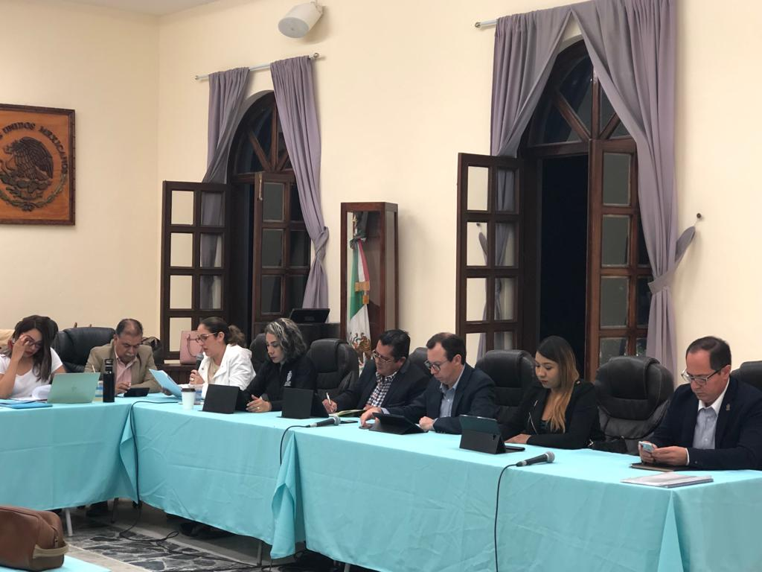

SALA DE AYUNTAMIENTO

SESIÓN ORDINARIA DE AYUNTAMIENTO No. 13
En esta Sesión presenté iniciativa que propone la creación de un módulo del Registro Civil en Zapotlán misma que fue aprobada por unanimidad, asi como también presenté Iniciativa que propone la viabilidad de incentivar económicamente a los médicos y enfermeras prestadores de Servicio Social asignados al área de Salud Municipal.
19/02/2020
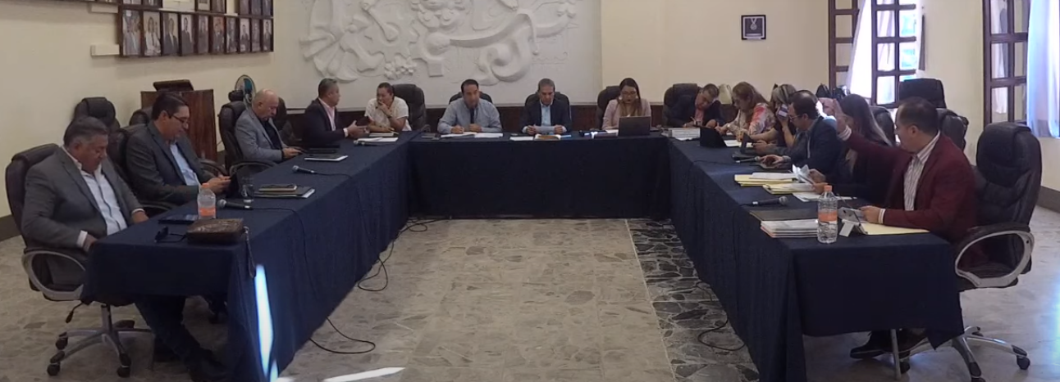

EN SALA DE JUNTAS PROTECCION CIVIL
19/02/2020

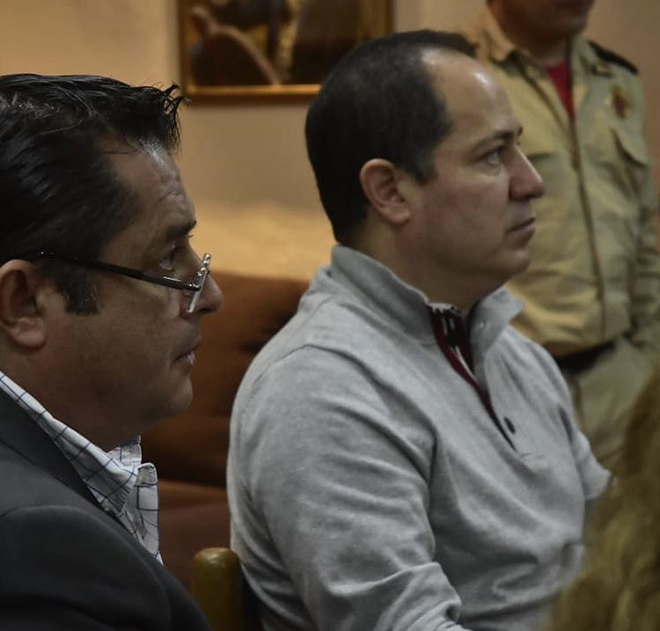
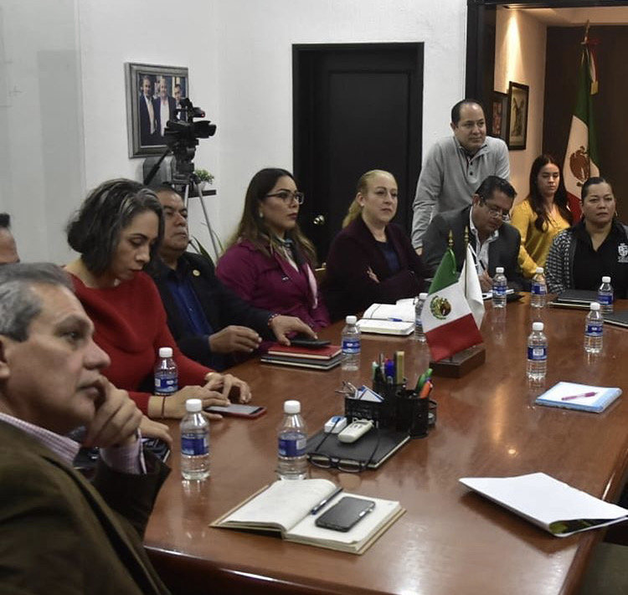

ENTEGA DE APOYOS POR PARTE DEL SERVICIO NACIONAL DE EMPLEOS
19/02/2020
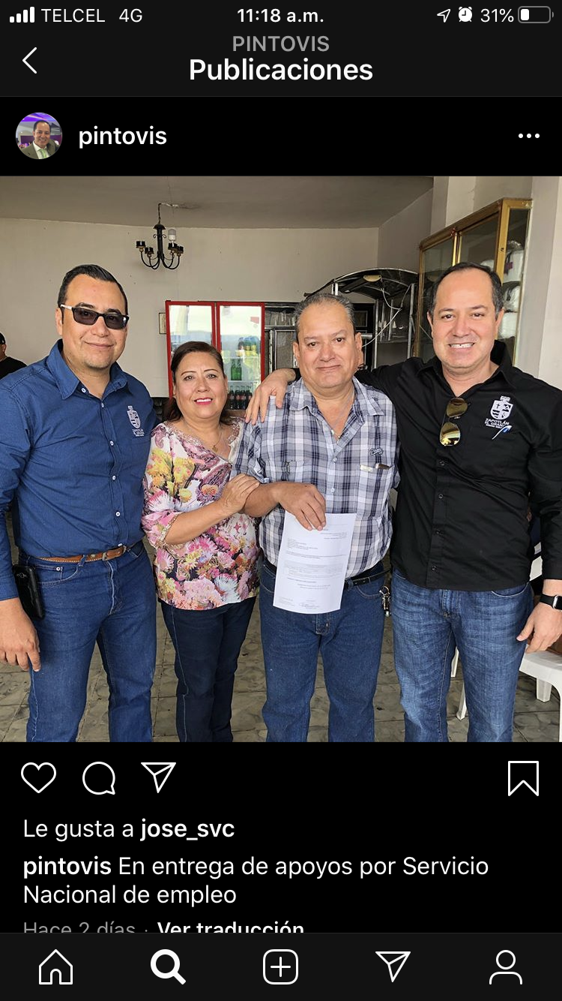

MARZO

EN COLONIA CONSTITUYENTES

INICIA CAMPAÑA “PÁSELE A LO BARRIDO”

03/03/2020

EN LA DELEGACIÓN DEL FRESNITO
Representantes de los tres niveles de gobierno acudimos a la delegación a constatar las condiciones del equipo que abastece del vital líquido agua a la población.
05/03/2020

EN PLAZA LAS FUENTES
Bici paseo nocturno para erradicar la “VIOLENCIA CONTRA LA MUJER”
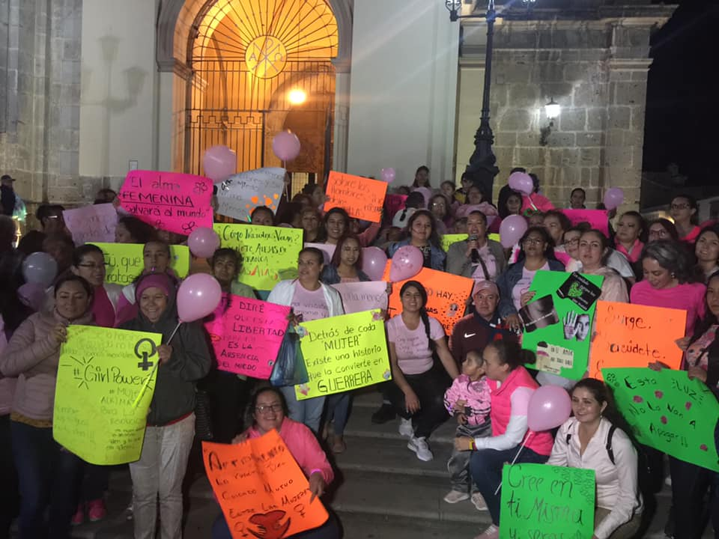
04/03/2020

SALA DE AYUNTAMIENTO
SESIÓN ORDINARIA DE AYUNTAMIENTO No. 14
Presenté una iniciativa que propone la creación de una campaña educativa permanente de prevención de adicciones dirigida a jóvenes de secundaria y bachillerato del municipio.
05/03/2020

REUNIÓN EN CASA DE LA CULTURA
SE CONFORMO LA RED Y ESTRATEGÍAS DE APOYO QUE PERMITEN LA PREVENCIÓN DEL CORONAVIRUS COVID-19
11/03/2020
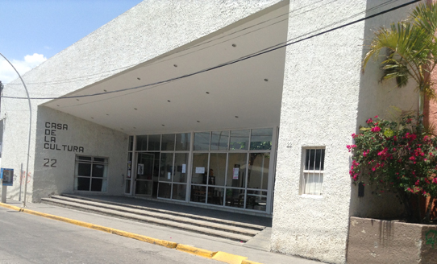

EN EL PATIO DE LA PRESIDENCIA MUNICIPAL
RECONOCIMIENTO A JEFAS DE FAMILIA “MUJER ZAPOTLENSE”
13/03/2020
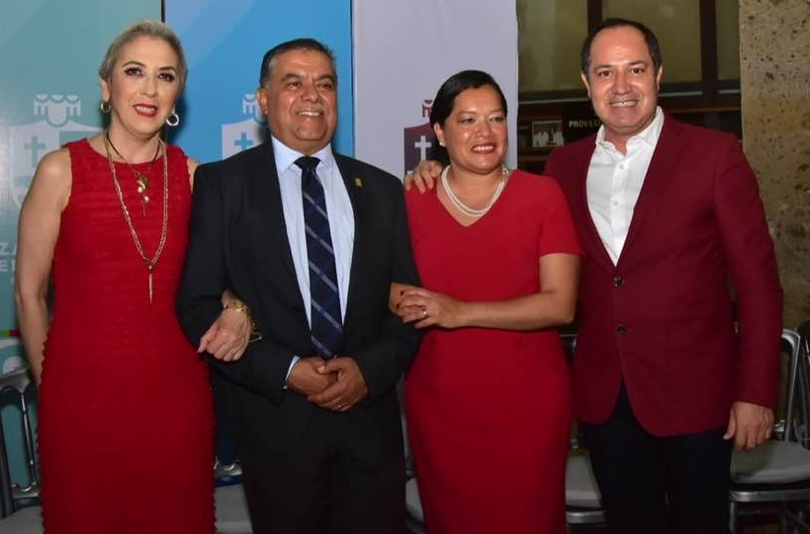
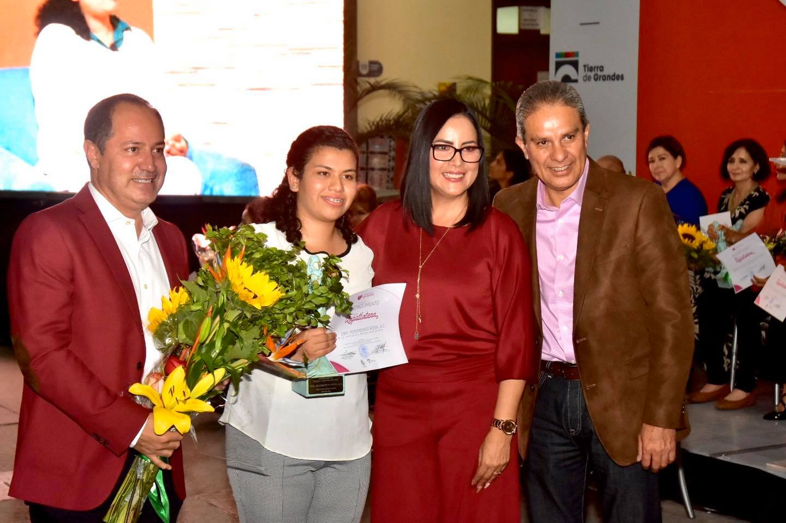

EN SALA DE AYUNTAMIENTO

REUNIÓN DE TRABAJO INFORMATIVA SOBRE MEDIDAS PREVENTIVAS DEL CORONAVIRUS COVID-19

17/03/2020

EN EL PATIO DE PRESIDENCIA

REUNIÓN INFORMATIVA A COORDINADORES Y JEFES DE UNIDAD DEL AYUNTAMIENTO DE ZAPOTLÁN EL GRANDE, PARA DAR A CONOCER EL PLAN DE CONTINGENCIA ANTE LA PRESENCIA DEL COVID-19 MARZO 2020

17/03/2020
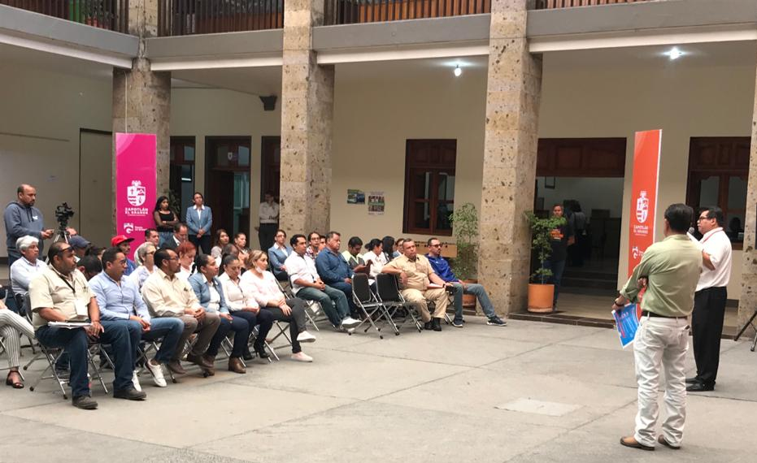

SALA DE AYUNTAMIENTO
SESIÓN EXTRAORDINARIA DE AYUNTAMIENTO No. 47
Se presentó Iniciativa de decreto que establece los LINEAMIENTOS PARA LA PREVENCIÓN Y CONTROL DE LA PROPAGACIÓN DEL CORONAVIRUS (COVID-19) PARA EL MUNICIPIO.
18/03/2020

EN LA REGIÓN SANITARIA VI
REUNIÓN CON VARIOS PRESIDENTES MUNICIPALES DE LA REGIÓN SUR Y CON EL DIRECTOR DE LA REGIÓN SANITARIA VI.
TOMA DE MEDIDAS PARA EVITAR CONTAGIOS DEL CORONAVIRUS COVID-19 EN LA REGIÓN SUR

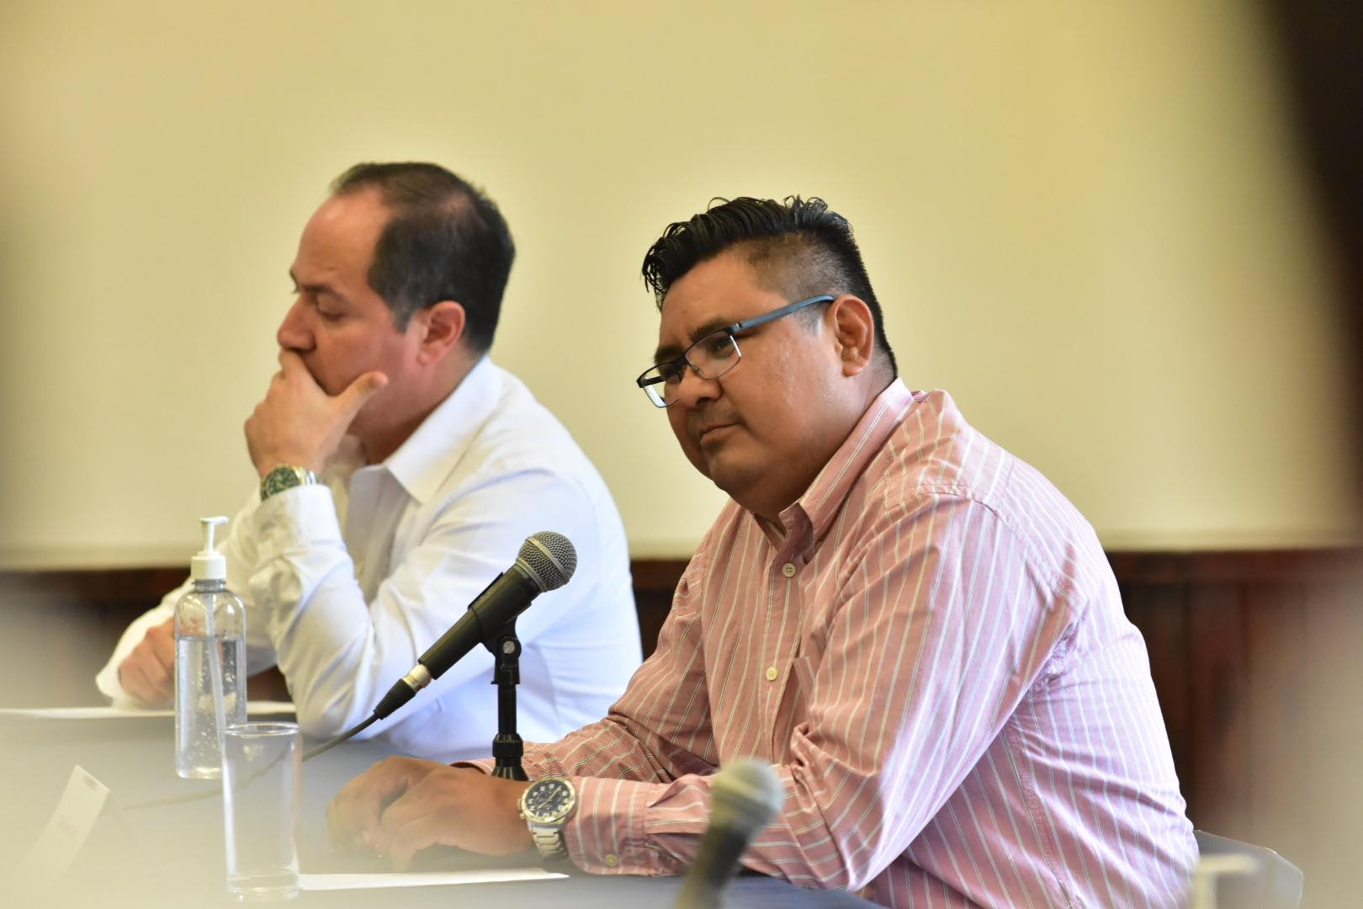
19/03/2020

A T E N T A M E N T E
“2020, AÑO MUNICIPAL DE LAS ENFERMERAS”
“2020, AÑO DEL 150 ANIVERSARIO DEL NATALICIO DEL CIENTÍFICO JOSÉ MARÍA ARREOLA MENDOZA”.
Ciudad Guzmán, Municipio de Zapotlán el Grande, Jalisco, A 01 de julio del 2020

LIC. VICENTE PINTO RAMÍREZ
Regidor PRESIDENTE

El presente Informe Trimestral de actividades corresponde a los meses de enero, febrero y marzo del 2020 dos mil veinte, el cual da cabal cumplimiento a lo establecido en el Artículo 8 fracción VI inciso l) de la Ley de Transparencia y Acceso a la Información Pública del Estado de Jalisco y sus Municipios, que a la letra señala:

Artículo 8º. Información Fundamental — General.
1. Es información fundamental, obligatoria para todos los sujetos obligados, la siguiente:
VI. La información sobre la gestión pública, que comprende:
l) Los informes trimestrales y anuales de actividades del sujeto obligado, de cuando menos los últimos tres años.

